NYHETER #1

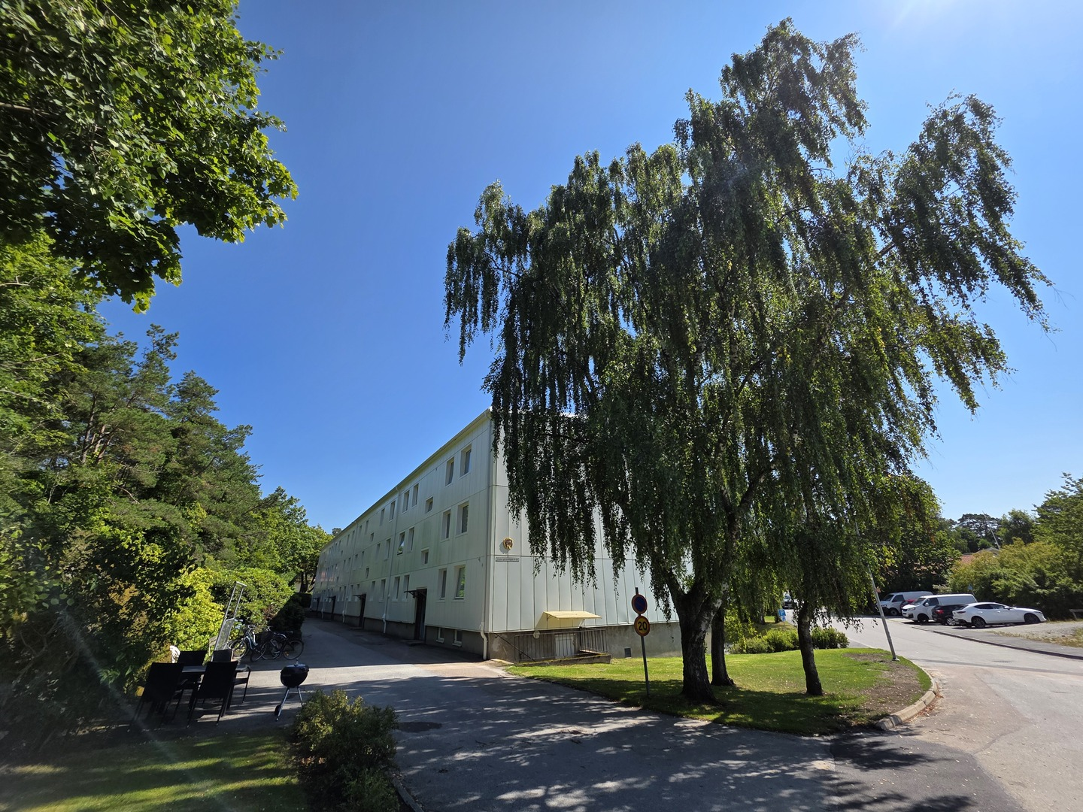

BRF NYBORG

# Programutvecklings - test - nyhet

Inledning

Sedan 1958 har Brf Nyborg verkat för gemenskap, trygghet och god förvaltning – från handskrivna protokoll och pärmar i styrelserummet till dagens molnbaserade lösningar. Nu tar vi nästa steg i vår digitaliseringsresa.

**1. Verifiering & Tillgång**

- Webbplatsen är verifierad hos Google via HTML-fil.

- HTML-verifieringsfilen är korrekt uppladdad.

- Rekommendation: Lägg till DNS-verifiering (TXT-post) som backup via Loopia.

**2. Sitemap-status**

- Sitemapen https://www.brfnyborg.se/sitemap.xml har skickats in till Google.

- Google bearbetar den automatiskt och kontrollerar efter uppdateringar.

- Status kommer visas inom 1-3 dagar under 'Webbplatskartor'.

**3. Nästa steg**

- Kontrollera 'Index > Täckning' i Search Console inom 2-3 dagar.

- Följ upp eventuella felmeddelanden eller problem.

- Lägg till alternativ verifiering (DNS-post) inom 7 dagar.

**4. Rekommenderade åtgärder**

- Skicka sitemap till Google - KLAR

- Verifiera ägarskap - KLAR

- Kontrollera indexering - SENAST: 30 juli 2025

- Lägg till DNS-verifiering - REK: Inom 7 dagar

- Aktivera Google Analytics + Tag Manager -